

АДМИНИСТРАЦИЯ СЕВЕРО-ЕНИСЕЙСКОГО РАЙОНА
ПОСТАНОВЛЕНИЕ
«26» марта 2020 г. | № 107-п
гп Северо-Енисейский

О принятии решения о подготовке документации по планировке территории для строительства, реконструкции, эксплуатации линейного объекта «ПС 110/35/6 кВ «Развитие», «Строительство отпаечной ВЛ 110 кВ от двухцепной ВЛ 110 ПС Тайга – ПС Викторовский до ПС 110/35/6 кВ «Развитие»» ООО «Соврудник».
(актуальная редакция, с учетом изменений внесенных постановлением администрации Северо-Енисейского района от 01.06.2020 № 220-п)

В соответствии со статьей 45 Градостроительного кодекса Российской Федерации, на основании заявления общества с ограниченной ответственностью «Соврудник» от 23.03.2020 о принятии решения о подготовке документации по планировке территории для строительства, реконструкции, эксплуатации линейного объекта «ПС 110/35/6 кВ «Развитие», «Строительство отпаечной ВЛ 110 кВ от двухцепной ВЛ 110 ПС Тайга – ПС Викторовский до ПС 110/35/6 кВ «Развитие»» с целью определения местоположения границ образуемых и изменяемых земельных участков, в соответствии с пунктом 2.1 статьи 11.3 Земельного кодекса Российской Федерации, руководствуясь статьей 34 Устава района, ПОСТАНОВЛЯЮ:
- Принять решение о подготовке документации по планировке территории для строительства, реконструкции, эксплуатации линейного объекта «ПС 110/35/6 кВ «Развитие», «Строительство отпаечной ВЛ 110 кВ от двухцепной ВЛ 110 ПС Тайга – ПС Викторовский до ПС 110/35/6 кВ «Развитие»», расположенной:
- на землях населенных пунктов: Красноярский край, Северо-Енисейский район, в границах г.п. Северо-Енисейский;
- на землях лесного фонда: Красноярский край, Северо-Енисейский район, Северо-Енисейское лесничество, Северо-Енисейское участковое лесничество, квартал 504, Новокаламинское участковое лесничество, кварталы 3, 4, 16, 60, 115, 116, 170, 228, 229, 291, 292, 351, 352, 413;
- на землях промышленности, энергетики, транспорта, связи, радиовещания, информатики, земли для обеспечения космической деятельности, земли обороны, безопасности и иного специального назначения: Красноярский край, Северо-Енисейский район, согласно приложению, к настоящему постановлению.
(пункт с учетом изменений, внесенных постановлением администрации Северо-Енисейского района от 01.06.2020 № 220-п)
- Подготовка документации по планировке территории для размещения линейного объекта, указанного в пункте 1 настоящего постановления, может осуществляться физическими и юридическими лицами за счет их средств.
- Подготовка документации по планировке территории для размещения линейного объекта, указанного в пункте 1 настоящего постановления, должна осуществляться в соответствии с требованиями части 10 статьи 45 Градостроительного кодекса Российской Федерации, в том числе на основании схемы территориального планирования Северо-Енисейского района, утвержденной решением Северо-Енисейского районного Совета депутатов от 30.11.2009 № 654-57 «Об утверждении схемы территориального планирования Северо-Енисейского муниципального района», лесохозяйственного регламента, положения об особо охраняемой природной территории, в соответствии с нормативами градостроительного проектирования Красноярского края и Северо-Енисейского района, с требованиями технических регламентов, сводов правил с учетом материалов и результатов инженерных изысканий, границ зон с особыми условиями использования территорий.
- Документация по планировке территории для размещения линейного объекта, указанного в пункте 1 настоящего постановления, до ее утверждения подлежит согласованию с органами государственной власти, осуществляющими предоставление лесных участков в границах земель лесного фонда.
- Настоящее постановление подлежит опубликованию в газете «Северо-Енисейский Вестник» в течение трех дней со дня его принятия и размещению на официальном сайте Северо-Енисейского района в информационно-телекоммуникационной сети «Интернет».
- Со дня опубликования настоящего постановления до дня поступления в администрацию Северо-Енисейского района проекта документации по планировке территории для размещения линейного объекта, указанного в пункте 1 настоящего постановления, физические и юридические лица вправе представить в администрацию Северо-Енисейского района свои предложения о порядке, сроках подготовки и содержанию документации по планировке территории в составе проекта межевания территории для размещения линейного объекта, указанного в пункте 1 настоящего постановления.
- Контроль за исполнением настоящего постановления возложить на первого заместителя главы района Рябцева Алексея Николаевича.
- Настоящее постановление вступает в силу со дня его подписания.

Глава Северо-Енисейского района И.М. Гайнутдинов
Приложение
к постановлению администрации
Северо-Енисейского района
от «26» 03.2020 № 107-п

Схема расположения проектируемого линейного объекта

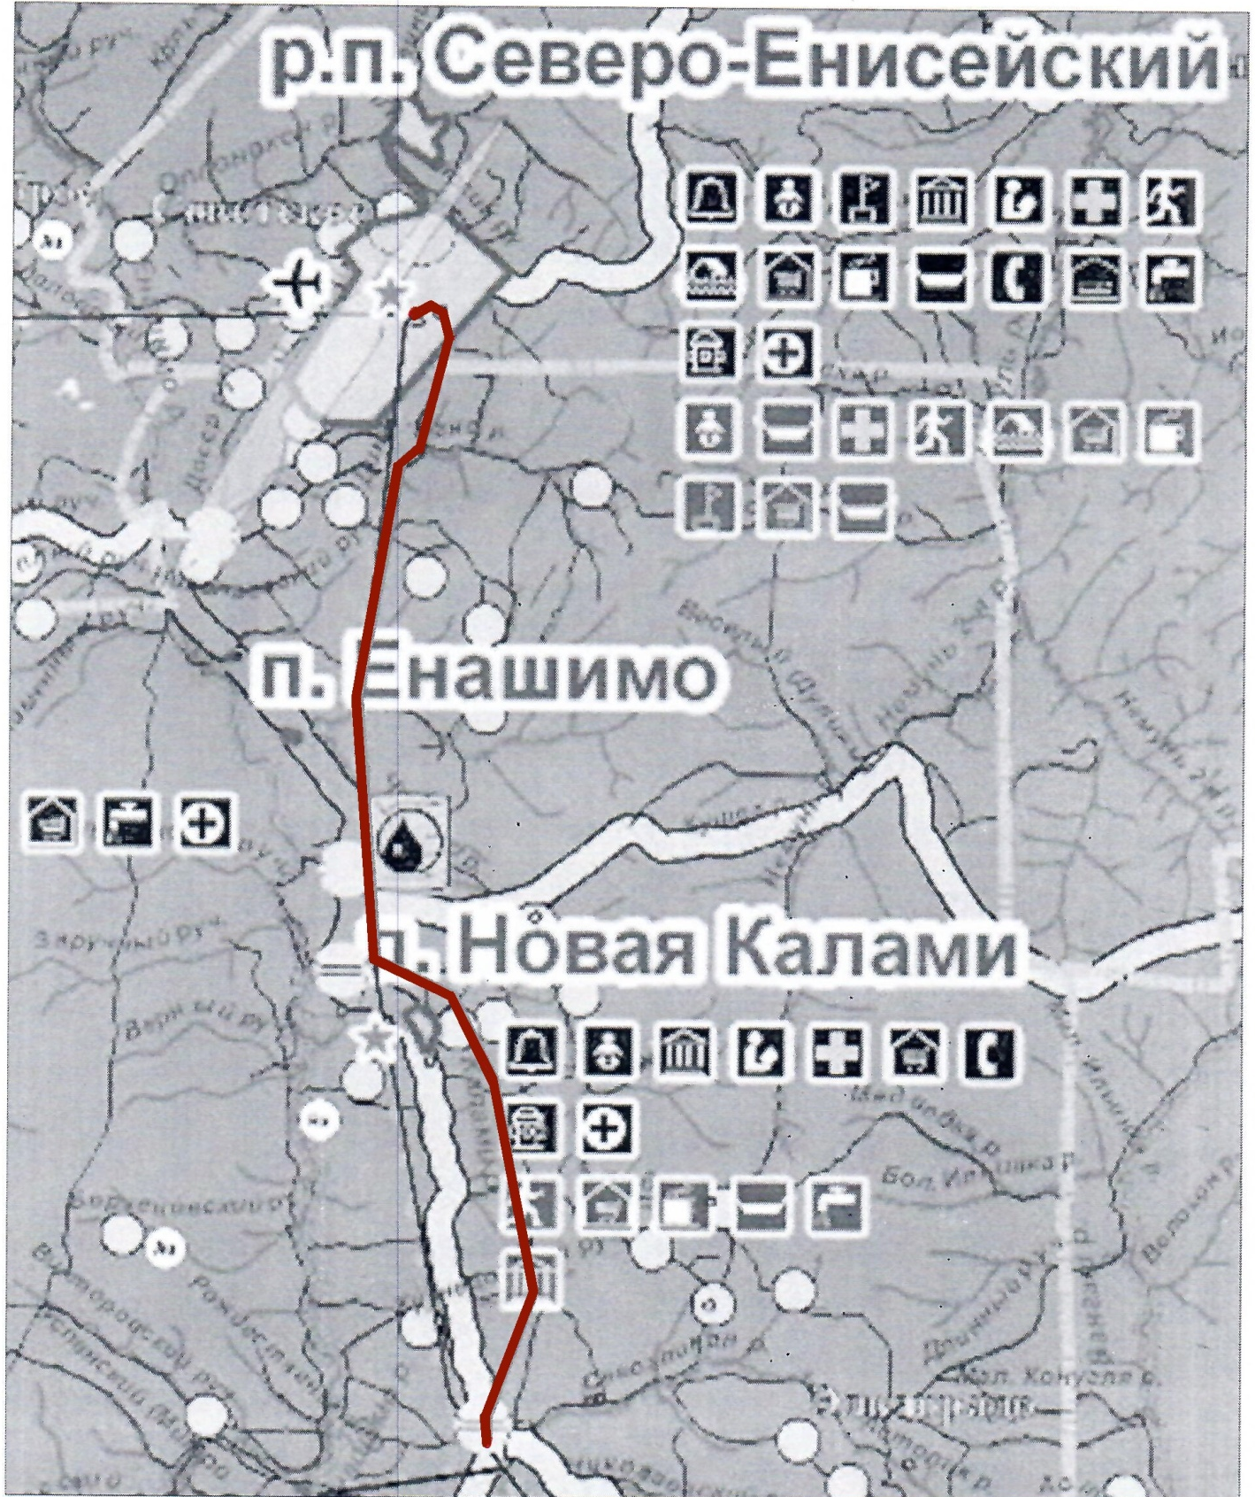

- место расположения проектируемого линейного объекта «ПС 110/35/6 кВ
«Развитие», «Строительство отпаечной ВЛ 110 кВ от двухцепной ВЛ 110
ПС Тайга – ПС Викторовский до ПС 110/35/6 кВ «Развитие»

